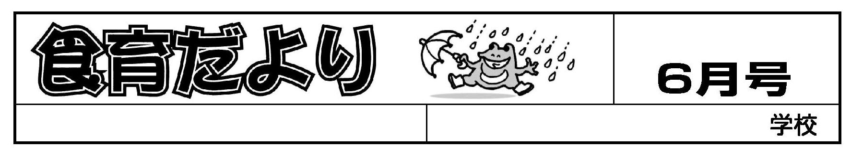
６月は梅雨の時期で気温や湿度が上がり体調を崩しがちです。
毎日を元気にすごすためには、早寝早起きの習慣を身につけて、朝ごはんを、しっかりととることが大切です。
上峰小

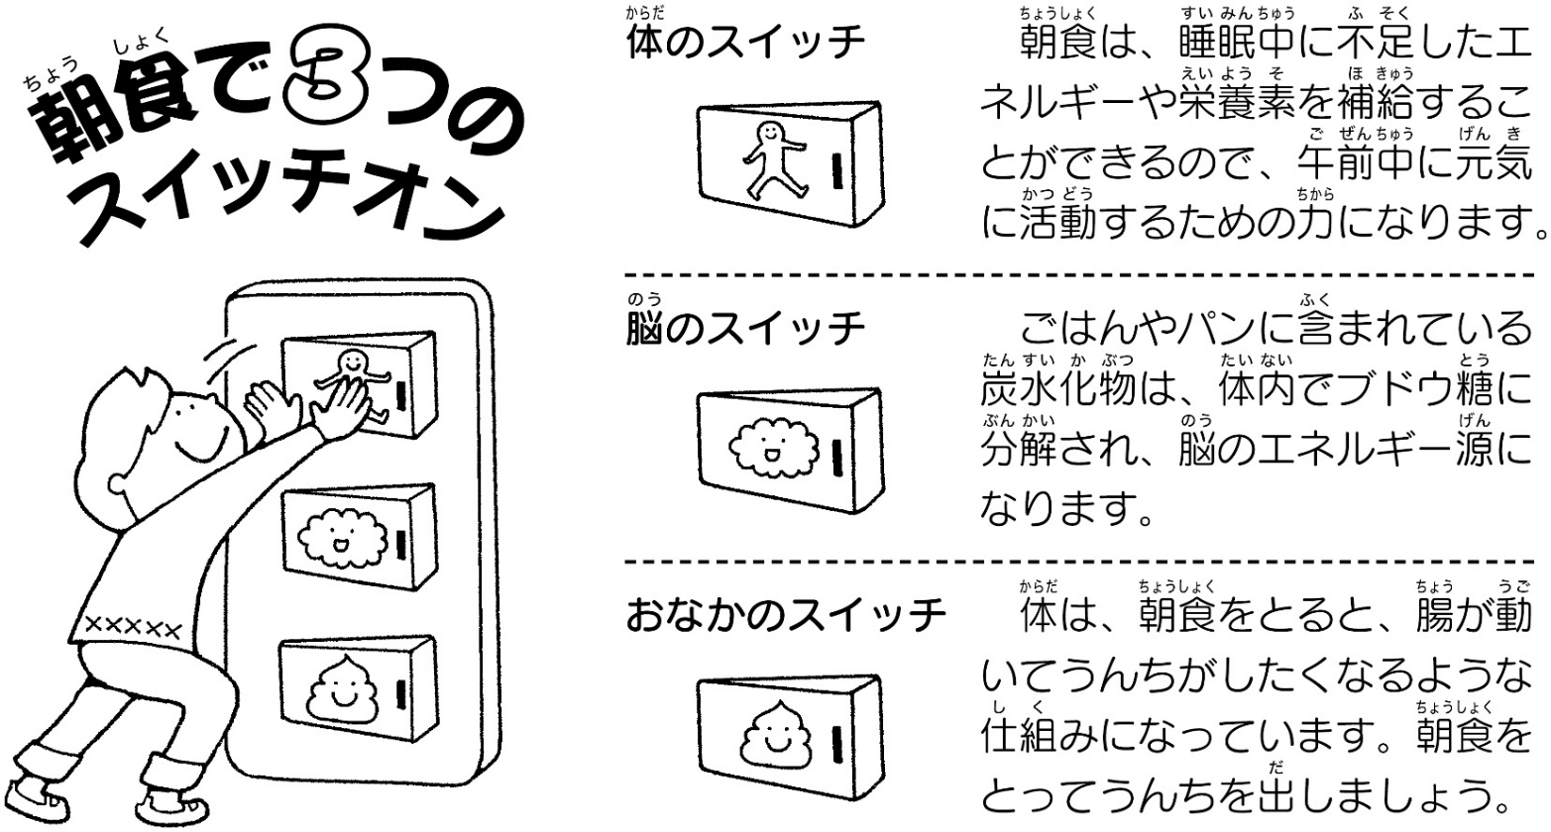
あたま
からだ

～「ごちそうさま」のあとに。牛乳パックをたたんでいます～

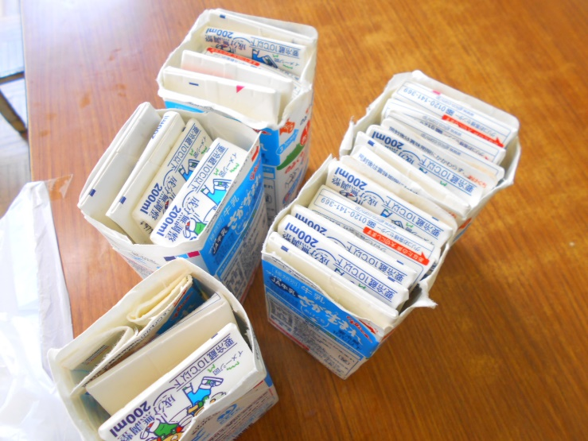
明日は4つに
まとめてみよう！
ちょっと
むずかしいな。

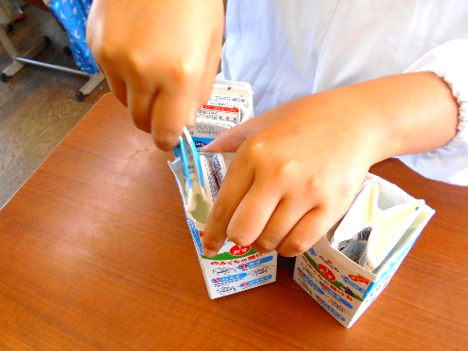

みて！
いっぱい入ったよ！

どんな「いいこと」があるのかな？
・食べたらきれいにかたづける、という片づけの習慣が身につく。
・地球にやさしい！ゴミが小さくなるとゴミ袋を使う量が減ることに気づく。
・環境にやさしい！ゴミを集めてくれる人、掃除する人の仕事が少し楽になる。
各クラスで、小さくたたんで頑張っている姿、とても素敵です。

